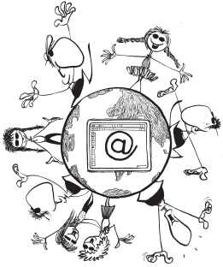

Ch@rte Internet

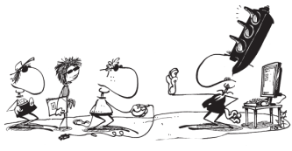
A l’école, l’accès à Internet est, en principe, réservé aux projets et travaux scolaires. Je demande l’autorisation à mon enseignant-e pour d’autres usages.

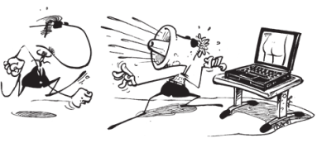 | Lorsque je découvre des contenus choquants sur Internet, j’en parle à un adulte de confiance.

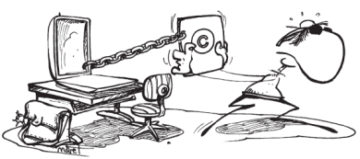
De nombreux éléments présents sur Internet sont protégés par le droit d’auteur; je ne peux pas en disposer librement.

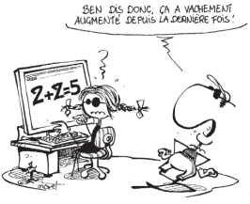
Tout ce que je trouve sur Internet n’est pas forcément vrai ou à jour.

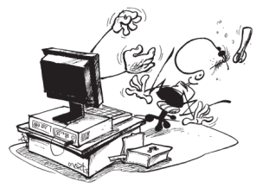 | Je ne révèle pas mes informations personnelles ni celles de mes amis (nom, numéro de téléphone, adresse de courriel, photo, vidéo) à des personnes que je rencontre dans l’environnement Internet.

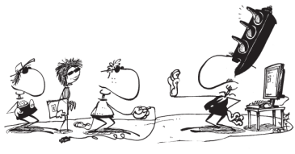 | À l’école, je ne télécharge pas de jeux, de logiciels ou de musique. Je ne fais pas d’achats en ligne.
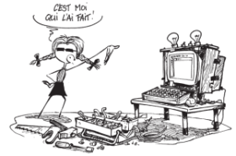 | Lorsque je publie des informations sur Internet, je cite les sources des images et des textes que j’utilise ou bien je produis mes propres documents.

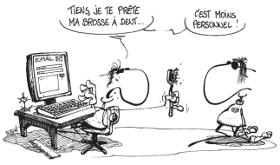 | Je garde mes mots de passe pour moi, ils sont comme les clés de ma maison.

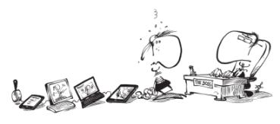 | Ce que je dis ou fais dans la cour ne dure qu’un instant ; ce que je dis ou fais sur Internet constitue au fil du temps mon «identité numérique» et risque de durer pour toujours.

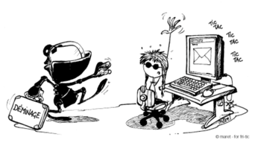 | J’utilise les outils de communication de manière responsable : je respecte les règles de bienséance et je n’ouvre pas les courriels avec des documents joints d’un expéditeur inconnu.

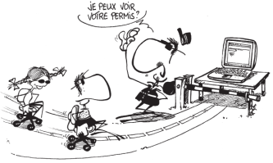
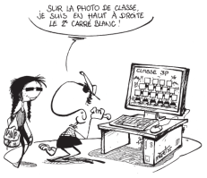
La publication de photos ou de vidéos de personnes sur Internet ne peut se faire qu’avec leur accord ; les noms d’élèves ne peuvent en aucun cas figurer avec leur photo sur un site scolaire.
Je n’ai pas le droit de publier du contenu sur le site de ma classe ou de mon école sans l’autorisation des enseignant-e-s. Je ne modifie pas les pages réalisées par mes camarades sans leur accord.

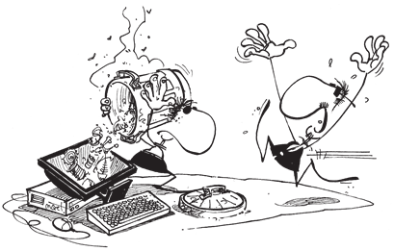 | Je ne peux pas publier des injures, des propos racistes ou diffamatoires ou de la pornographie sur des sites, les réseaux sociaux, des forums, livres d’or ou commentaires de blogs ou encore par le biais du téléphone portable. La diffusion et le stockage de telles données sont également prohibés.

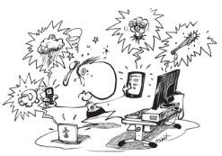 | Si je suis harcelé-e par le biais des réseaux (injures, humiliations, menaces, exclusion...), j’en parle à un adulte de confiance. Le cyberharcèlement est punissable par la loi.

___________________________________

